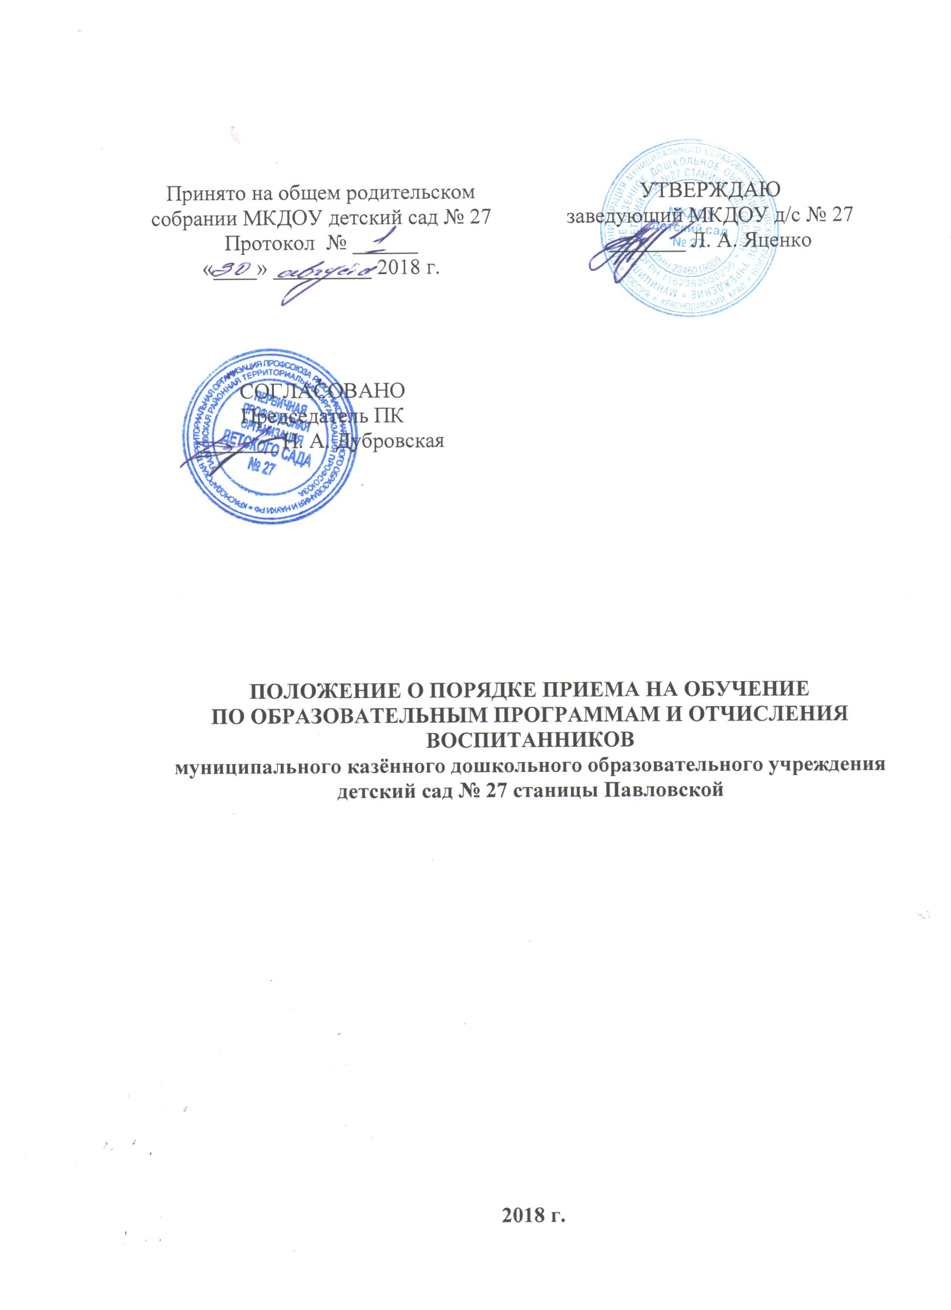

I. Общие положения

1.1. Положение о порядке приема на обучение по образовательным программам дошкольного образования и отчисления воспитанников Муниципального казённого дошкольного образовательного учреждения детский сад № 27 станицы Павловской (далее - Положение) определяют порядок и последовательность действий при приеме граждан Российской Федерации в Муниципальное казённое дошкольное образовательное учреждение детский сад № 27 станицы Павловской (далее – МКДОУ).

1.2.Положение разработано в соответствии с требованиями Федерального закона от 29.12.2012 № 273-ФЗ «Об образовании в Российской Федерации», Федеральным законом «Об общих принципах организации местного самоуправления в Российской Федерации» от 06.10.2003 года № 131, приказом Минобрнауки России от 08.04.2014 года № 293 "Об утверждении Порядка приема на обучение по образовательным программам дошкольного образования", «Положением о порядке комплектования детьми дошкольного возраста образовательных организаций муниципального образования Павловский район, реализующих образовательную программу дошкольного образования», утвержденного Постановлением администрации муниципального образования Павловский район от 20.08.2018 года № 1192 и призван обеспечить реализацию прав детей на дошкольное образование.

1.3.Прием иностранных граждан и лиц без гражданства, в том числе соотечественников за рубежом, в МКДОУ за счет бюджетных ассигнований федерального бюджета, бюджетов субъектов Российской Федерации и местных бюджетов осуществляется в соответствии с международными договорами Российской Федерации, Федеральным законом Российской Федерации от 29 декабря 2012 года 273-ФЗ «Об образовании в Российской Федерации» и настоящим Положением.

- Организация приема

2.1.Настоящее Положение обеспечивают прием в МКДОУ всех граждан, имеющих право на получение дошкольного образования в возрасте от двух месяцев до семи лет. МКДОУ комплектуется в соответствии с его видом, количество групп определяется в зависимости от санитарных норм и условий образовательного процесса, предельной наполняемости, принятой при расчете бюджетного финансирования, а также с учетом максимального удовлетворения потребностей населения.

2.2. Прием детей в МКДОУ осуществляется в течение всего календарного года при наличии свободных мест на основании Направления, выданного комиссией по комплектованию Управления образованием. В приеме в МКДОУ может быть отказано только по причине отсутствия в нем свободных мест.

2.3. Прием детей с ограниченными возможностями здоровья осуществляется на обучение по адаптированной образовательной программе дошкольного образования только с согласия родителей (законных представителей) и на основании заключения территориальной психолого- медико-педагогической комиссии муниципального образования Павловский район.

3

2.4. Прием документов о приеме в МКДОУ осуществляется заведующим или уполномоченным им должностным лицом, ответственным за прием документов в соответствии с приказом МКДОУ.

- Порядок зачисления

3.1. Документы о приеме подаются родителями (законными представителями) в МКДОУ на основании направления, выданного управлением образования администрации муниципального образования Павловский район (далее – управление образованием), в течение месяца с даты его выдачи. В случае окончания срока действия направления в период болезни ребенка, карантина в МКДОУ для приема ребенка в МКДОУ родителями (законными представителями) предоставляется письменное подтверждение медицинского учреждения о причине несвоевременного приема ребенка в МКДОУ с указанием сроков. По заявлению родителей (законных представителей) ребенка, не принятого в дошкольную образовательную организацию по медицинским противопоказаниям, срок действия направления продлевается. Дети, родители (законные представители), которых получили направление, но не обратились в МКДОУ для зачисления, остаются на учете детей, подлежащих обучению по образовательным программам дошкольного образования и нуждающихся в предоставлении места в дошкольной образовательной организации (далее-учет). В данном случае место в МКДОУ не сохраняется.

3.2. Прием в МКДОУ осуществляется по личному заявлению родителя (законного представителя) ребенка при предъявлении оригинала документа, удостоверяющего личность родителя (законного представителя), либо оригинала документа, удостоверяющего личность иностранного гражданина и лица без гражданства в Российской Федерации в соответствии со статьей 10 Федерального закона от 25 июля 2002 г. № 115-ФЗ «О правовом положении иностранных граждан в Российской Федерации».

3.3. Должностное лицо, ответственное за прием документов, при приеме заявления обязано ознакомиться с документом, удостоверяющим личность заявителя, для установления факта родственных отношений и полномочий законного представителя.

3.4. В заявлении родителями (законными представителями) ребенка указываются следующие сведения:

- фамилия, имя, отчество (последнее - при наличии) ребенка;
- дата и место рождения ребенка;

- фамилия, имя, отчество (последнее - при наличии) родителей (законных представителей) ребенка;

- адрес места регистрации ребенка;
- контактные телефоны родителей (законных представителей) ребенка.

3.5.Форма заявления о приеме ребенка в муниципальное казённое дошкольное образовательное учреждение детский сад № 27 станицы Павловской, образец заполнения заявления представлены в Приложении № 1 настоящего Положения.

3.6. При приеме в МКДОУ должностное лицо, ответственное за прием документов, обязано ознакомить родителей (законных представителей) с Уставом

4

МКДОУ, лицензией на осуществление образовательной деятельности, с образовательными программами и другими документами, регламентирующими осуществление образовательной деятельности, права и обязанности воспитанников. Факт ознакомления родителей (законных представителей) ребенка, в том числе через информационные системы общего пользования, с указанными документами фиксируется в заявлении о приеме в МКДОУ и заверяется личной подписью родителей (законных представителей) ребенка.

3.7. Подписью родителей (законных представителей) ребенка фиксируется также согласие на обработку их персональных данных и персональных данных ребенка в порядке, установленном законодательством Российской Федерации. Форма заявления о согласии на обработку персональных данных, образец заполнения заявления о согласии на обработку персональных данных представлены в приложении № 2 настоящего Положения.

3.8. Для приема в МКДОУ родители (законные представители) детей, проживающих на закрепленной территории, дополнительно предъявляют:

- оригинал свидетельства о рождении ребенка или документ, подтверждающий родство заявителя (или законность представления прав ребенка),

- свидетельство о регистрации ребенка по месту жительства или по месту пребывания на закрепленной территории или документ, содержащий сведения о регистрации ребенка по месту жительства или по месту пребывания.

3.9. Родители (законные представители) детей, являющихся иностранными гражданами или лицами без гражданства, дополнительно предъявляют:

- документ, подтверждающий родство заявителя (или законность представления прав ребенка);

- документ, подтверждающий право заявителя на пребывание в Российской Федерации.

Иностранные граждане и лица без гражданства все документы представляют на русском языке или вместе с заверенным в установленном порядке переводом на русский язык.

3.10. Прием детей, впервые поступающих в МКДОУ, осуществляется на основании медицинского заключения.

3.11. Копии предъявляемых при приеме документов хранятся в МКДОУ на время обучения ребенка.

3.12. Требование представления иных документов для приема детей в МБДОУ в части, не урегулированной законодательством об образовании, не допускается.

3.13. Заявление о приеме в МКДОУ и прилагаемые к нему документы, представленные родителями (законными представителями) детей, регистрируются должностным лицом, ответственным за прием документов, в журнале приема заявлений о приеме в муниципальное казённое дошкольное образовательное учреждение детский сад общеразвивающего вида №18 (Приложение № 3).

3.14. После регистрации заявления родителям (законным представителям) детей выдается расписка в получении документов (Приложение № 4), содержащая информацию о регистрационном номере заявления о приеме ребенка в образовательную организацию, перечне представленных документов. Расписка заверяется подписью должностного лица МКДОУ, ответственного за прием документов, и печатью МКДОУ.

5

3.15. После приема вышеуказанных документов МКДОУ заключает договор об образовании по образовательным программам дошкольного образования (далее - договор) с родителями (законными представителями) ребенка.

3.16. В течение трех рабочих дней после заключения договора заведующий МКДОУ издает приказ о зачислении ребенка в МКДОУ, одновременно осуществляя зачисление в автоматизированной информационной системе. Копия приказа о зачислении ребенка в МКДОУ в трехдневный срок после издания размещается на официальном сайте МКДОУ в сети Интернет. Приказы о зачислении ребенка должны быть доступны пользователям официального сайта МКДОУ в течение 6 месяцев со дня их издания.

3.17. Должностное лицо, ответственное за прием документов, регистрирует ребенка в Книге учета движения детей в МКДОУ (далее – Книга) с даты зачисления ребенка в МКДОУ, указанной в приказе о зачислении ребенка в МКДОУ. Книга ведется по установленной форме: № п/п; фамилия, имя, отчество (при наличии) ребенка; число, месяц, год рождения ребенка; домашний адрес; фамилия, имя, отчество (при наличии) матери; контактный телефон матери; фамилия, имя, отчество (при наличии) отца; контактный телефон отца; № направления, дата выдачи; дата зачисления ребенка в МКДОУ (дата, № приказа о зачислении); дата и причина выбытия ребенка из учреждения (дата, № приказа об отчислении); примечание: книга должна быть пронумерована, прошнурована и скреплена печатью МКДОУ. Ежегодно по состоянию на 1 сентября заведующий обязан подвести итоги за прошедший учебный год и зафиксировать их в Книге: сколько детей принято в МКДОУ, сколько детей выбыло (в общеобразовательные учреждения и по другим причинам).

3.18. На каждого ребенка, зачисленного в МКДОУ, заводится личное дело, в котором хранятся все сданные документы, а именно:

- направление в МКДОУ, выданное управлением образования;
- заявление родителя (законного представителя) о приеме в МКДОУ;

- копия свидетельства о рождении ребенка или копия документа, подтверждающего родство заявителя (или законность представления прав ребенка);

- копия документа, удостоверяющего личность родителя (законного представителя), либо копия документа, удостоверяющего личность иностранного гражданина и лица без гражданства в Российской Федерации;

  - копия свидетельства о регистрации ребенка по месту жительства или по месту пребывания на закрепленной территории или документа, содержащего сведения о регистрации ребенка по месту жительства или по месту пребывания;

  - заявление о согласии на обработку персональных данных родителей (за-конных представителей) и персональных данных ребенка, согласие на ис-пользование фотографий ребенка;

  - договор об образовании по образовательным программам дошкольного образования.

3.19.Зачисление детей и формирование возрастных групп осуществляется также через единый информационный ресурс Краснодарского края – автоматизированные информационные системы «Е- услуги. Образование», «Сетевой город. Образование», интегрированные между собой.

6

3.20.За ребенком сохраняется место в образовательном учреждении в случае:
- болезни ребенка;
- прохождения санитарно-курортного лечения;
- карантина;
- отпуска родителей (законных представителей) ребенка;

- на период закрытия образовательного дошкольного учреждения на ремонтные работы и (или) аварийные работы;

- других случаях непосещения ребенком ДОУ на основании письменного заявления родителей (законных представителей), но не более 35 дней в году.

IV. Порядок отчисления воспитанников из МКДОУ

4.1.Отчисление воспитанника из дошкольного образовательного учреждения, реализующего основную общеобразовательную программу дошкольного образования, осуществляется по следующим основаниям:

- по заявлению родителей (законных представителей) по форме согласно Приложению 6 к настоящему Положению;

- при наличии медицинского заключения о состоянии здоровья ребенка, препятствующем либо создающем ограничения его пребывания в образовательном учреждении;

- в связи с достижением ребенком возраста для поступления в первый класс общеобразовательного учреждения;

- в случае досрочного расторжения договора между образовательным учреждением и родителями (законными представителями) ребенка, посещающего образовательное учреждение, в установленном порядке;

- в иных случаях.

4.2. Отчисление ребенка из образовательного учреждения оформляется приказом руководителя.

4.3. Образовательное учреждение в течение трех дней со дня издания приказа об отчислении ребенка из учреждения информирует об этом родителя (законного представителя, одновременно осуществляя отчисление в автоматизированной информационной системе. Копия приказа об отчислении ребенка из МКДОУ в трехдневный срок после издания размещается на официальном сайте МКДОУ в сети Интернет.

V. Ответственность сторон

5.1.Заведующий МКДОУ несёт персональную ответственность в соответствии с действующим законодательством за невыполнение Положения.

5.2.Спорные вопросы, возникающие между администрацией дошкольного образовательного учреждения и родителями (законными представителями) при приеме и отчислении воспитанника решаются совместно с учредителем дошколь-ного образовательного учреждения.

7

Приложение № 1

Форма заявления о приеме ребенка в учреждение

Заведующему МКДОУ детского сада № 27

Л. А. Яценко

от_____________________________________
(ФИО родителя (законного представителя)

____________________________________________
проживающей (его) по адресу:

_____________________________________________

место жительства
_____________________________________________

тел.__________________________________________

ЗАЯВЛЕНИЕ № ____

Прошу принять моего сына (дочь)____________________________________________
(ФИО ребенка, дата рождения)
____________________________________________________________________________
место рождения
_____________________________________________________________________________
адрес места жительства или регистрации

- группу __________________________________________________________________
«____»______________20 г. ________/__________________
подпись/телефон
__________________________
подпись/телефон

Уставом, лицензией, с образовательной программой «Основная образовательная про-грамма дошкольного образования муниципального казённого дошкольного образовательного учреждения детский сад № 27 станицы Павловской» и другими документами регламентирующими организацию и осуществление образовательной деятельности, с правами и обязанностями воспитанников, в том числе через информационные системы общего пользования: mbdou27-kolosok.ru
- ознакомлены:

«____»____________________20_____ г. ____________ ____________
подпись расшифровка
___________ ____________
подпись расшифровка

- соответствии с Федеральным законом № 152-ФЗ от 27.07.2006г. «О персональных дан-ных», даю свое согласие на обработку моих персональных данных и персональных дан-ных моего ребенка в порядке, установленном действующим законодательством Россий-ской Федерации.

«____»______________20___ г. _____________/_____________________
подпись расшифровка
____________/_____________________
подпись расшифровка

8

Приложение № 2
Заведующему МКДОУ детский сад № 27

Л.А. Яценко
от _______________________________
__________________________________

СОГЛАСИЕ
на обработку персональных данных

Я,

_______________________________________________________________________, (фамилия, имя, отчество)

документ, удостоверяющий личность ___________________ серия______ №__________, (вид документа)

выдан

_________________________________________________________________________, (кем и когда)
зарегистрированный (ая) по адресу: _____________________________________________
____________________________________________________________________________

действующий (ая) от себя и от имени несовершеннолетнего ребёнка (далее – Воспитан-ник):

_____________________________________________________________________________, (фамилия, имя, отчество ребёнка)

документ, удостоверяющий личность ребенка __________________серия____ № ________, (вид документа)

выдан

__________________________________________________________________________, (кем и когда)

зарегистрированного (ой) по адресу: ____________________________________________ _____________________________________________________________________________,

на основании_________________________________________________________________
(заполняется для законного представителя -

_____________________________________________________________________________ реквизиты документа, подтверждающего его полномочия)

даю свое согласие ___________________________________________________________, (наименование ДОУ)

(далее – Учреждение) зарегистрированному по адресу: ______________________________

_____________________________________________________________________________, (адрес ДОУ)

на автоматизированную, а также без использования средств автоматизации обработку персональных данных: сбор, запись, систематизацию, накопление, хранение, уточнение (обновление, изменение), извлечение, использование, передачу (распространение, предоставление, доступ), обезличивание, блокирование, удаление, уничтожение следующих персональных данных:

– своих: фамилия, имя, отчество, дата рождения, пол, реквизиты документа, удостоверяющего личность, гражданство, адреса регистрации и фактического проживания, СНИЛС, контактные телефоны, место работы;

– воспитанника: фамилия, имя, отчество, дата рождения, пол, реквизиты документа, удостоверяющего личность, адреса регистрации и фактического проживания, СНИЛС; данные о состоянии здоровья (в объеме, необходимом для допуска к получению образовательных услуг и создания оптимальных условий образования); место образования
(учреждение, группа); данные о посещаемости НОД; информация об участии и результатах участия в конкурсах, фестивалях, соревнованиях и других массовых мероприятиях (при необходимости).

Цели обработки персональных данных:

– реализация образовательной деятельности в соответствии с Федеральным законом от 29.12.2012 N 273-ФЗ «Об образовании в Российской Федерации»;

– внесение сведений об Воспитаннике в автоматизированную систему управления сферой образования Краснодарского края для персонализированного учета контингента воспитанников по основным образовательным программам дошкольного образования и дополнительным общеобразовательным программам в рамках единой федеральной меж-ведомственной системы ГИС «Контингент»;

- обработка персональных данных в иных информационных системах для осуществления образовательного процесса;

– размещение на официальном сайте Учреждения информации об участии и достижениях Воспитанника в конкурсах, фестивалях, соревнованиях и других массовых мероприятиях с указанием его фамилии, имени, места образования (учреждение, группа), фото и видеоматериалов.

Настоящее согласие вступает в силу со дня его подписания и действует на период обучения Воспитанника в Учреждении.

Разрешаю предоставление моих персональных данных и персональных данных Воспитанника третьим лицам в соответствии с заключенными договорами и соглашениями, а также в случаях, предусмотренных федеральными и региональными законами, в объеме, необходимом для достижения цели обработки.

Мне разъяснены мои права и обязанности в части обработки персональных данных, в том числе право отозвать свое согласие посредством составления соответствующего письменного документа, который может быть направлен мной в адрес Учреждения по почте заказным письмом с уведомлением о вручении либо вручен лично под расписку ответственному сотруднику Учреждения, и обязанность проинформировать Учреждение в случае изменения моих персональных данных и персональных данных Обучающегося.

«____»____________ 201__ г.

________________
(подпись)

___________________________

(фамилия, имя, отчество)

Согласен
«____»____________ 201__ г. ________________ ____________________________

(подпись) (фамилия, имя, отчество)

10

ЖУРНАЛ
регистрации приема заявлений в МКДОУ детский сад № 27

№ | Фамилия, | Дата подачи | Регистрационный |  | Перечень представленных документов | Подпись родителя | Подпись ответственного
п/п | имя, отчество | заявления | номер заявления |  |  | (законного представителя). | должностного
 | (при |  |  |  |  | подтверждающая | лица за прием заявлений
 | наличии) |  |  |  |  | прием документов
 | заявителя

11

Приложение № 4

Расписка в получении документов,
представленных при приеме ребенка в МКДОУ детский сад № 27

Регистрационный | Перечень представленных документов | Кол-во листов
номер заявления

Заведующий МКДОУ детский сад № 27 _____________ Л. А. Яценко

12

Приложение №5

КНИГА
УЧЕТА ДВИЖЕНИЯ ДЕТЕЙ
В МУНИЦИПАЛЬНОМ КАЗЁННОМ ДОШКОЛЬНОМ ОБРАЗОВАТЕЛЬНОМ УЧРЕЖДЕНИИ ДЕТСКИЙ САД № 27 СТАНИЦЫ ПАВЛОВСКОЙ
(полное наименование)

Начата "__" ____________ 20__ года

Окончена "__" ____________ 20__ года

№ п/п | Ф.И. О. ребенка | Дата рождения | Адрес регистрации | Сведения о матери |  | Сведения об отце
 |  |  |  | Ф. И. О. матери, тел. | место работы | Ф. И. О. отца, тел. | место работы

13

Приложение №6

Форма заявления об отчислении ребенка из учреждения

Заведующему МКДОУ детский сад № 27
Л. А. Яценко

от родителя___________________________
_______________________________________
(Ф.И.О.)

ЗАЯВЛЕНИЕ.

Прошу отчислить мою (моего) дочь (сына) _________________________________________________________________
(Ф.И.О. ребенка)

дата рождения: __________________________ , посещающего __________________________________________________________________

общеразвивающей направленности МКДОУ детский сад № 27

с _____________________20___ года в связи__________________________

_________________________________________________________________

«__»__________________ 20___г. __________________________________
(подпись, расшифровка)

